# 实验报告

## 2014060105007 赖志宸

## 项目名称：飞机大战（Flight）

## 适用对象：无聊实在没事干的人

# 功能与规则：

**1． 键盘“上”“下”“左”“右”控制自己战机的位置，空格键用于发射子弹。**

**2． 敌机自上而下飞入，敌机的出现位置随机，敌机速度与当前关卡有关，关卡越后越快。**

**3. 关卡升级与积分有关，积分由击毁敌机获得。**

**4. 玩家共有3条命**

**5. 有记录玩家纪录积分功能**

# 开发环境

## Xcode+OS X+SFML

# 关键代码：

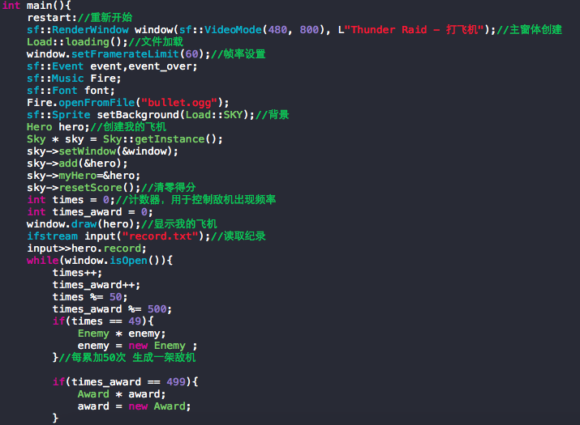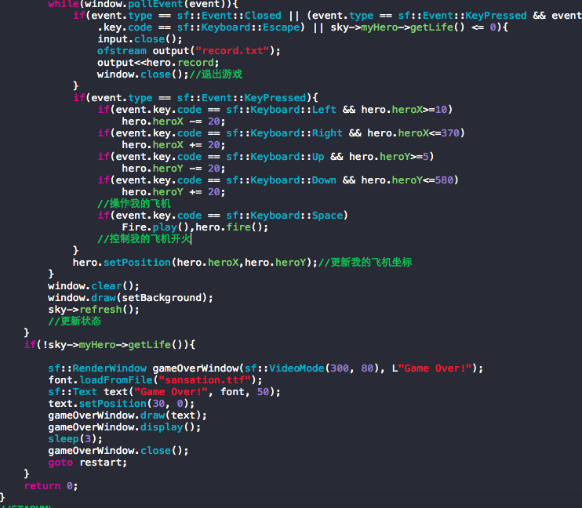

# 类：

**Hero**

**Bullet**

**Enemy**

**Sky**

**Sprite**

**Load**

**Award**

# 游戏截图·

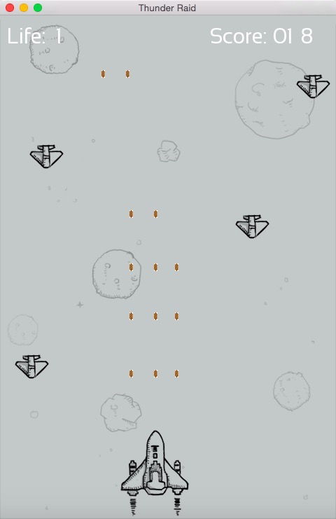

# 评价：

适合无聊到实在没事干的时候玩- -